Projeto de Belo Monte ignora ciclos de estiagens, põe em risco a hidrelétrica e aumenta danos sociais e ambientais. Entrevista especial com André Sawakuchi

Por: João Vitor Santos | 25 Novembro 2019
Recentemente, o portal do jornal El País publicou reportagem revelando que a empresa Norte Energia SA, gestora da Hidrelétrica de Belo Monte, reconhece problemas estruturais no empreendimento. Segundo apurou a jornalista Eliane Brum, em outubro, a direção da empresa chegou a enviar correspondência para Agência Nacional de Águas – ANA pedindo autorização para reduzir a vazão afluente do reservatório Intermediário, onde está instalada a maior capacidade de geração de energia de Belo Monte, porque, devido à estiagem, o baixo nível da água no reservatório Xingu colocaria em risco a estrutura da barragem Pimental na calha do rio Xingu. “A urgência da demanda apresentada no documento em questão sugere que o cenário hídrico de outubro de 2019 não foi previsto no projeto da estrutura da barragem Pimental e pelas condições de operação da Usina Hidroelétrica de Belo Monte”, observa o professor do Instituto de Geociências da USP, André Oliveira Sawakuchi.

Na entrevista a seguir, concedida por e-mail à IHU On-Line, Sawakuchi explica que esses ciclos de estiagem vêm ocorrendo pelo menos desde a década de 1970. Além disso, chama atenção para o fato de que a degradação da Floresta Amazônica pode acentuar a incidência desses ciclos. “As projeções climáticas convergem para intensificação das secas (estação seca mais longa e/ou estação chuvosa com menos chuva) na bacia do Xingu. Há modelos que projetam redução de aproximadamente 30% (em relação às vazões históricas) da vazão do Xingu na área de Belo Monte nos próximos 30 anos”, explica.

Além da mudança climática devido ao aumento de gases de efeito estufa na atmosfera, que afeta os ciclos de chuvas, vazão dos rios e o nível do mar em todo mundo, o desmatamento da região amazônica pode contribuir para mudanças bruscas de cenário na América do Sul. “A água de Belo Monte depende fortemente da preservação da Floresta Amazônica, incluindo as florestas no Alto Xingu, zona onde os tributários do Xingu captam mais água superficial. Desmatamento na bacia e projeções baseadas em cenários de mudança climática global convergem para intensificação da sazonalidade e secas mais severas na bacia do Xingu. Por isto, o cenário atual e seus riscos podem ser recorrentes nos anos futuros”, reitera.

O problema é ainda maior porque as manobras necessárias para a manutenção das operações em Belo Monte e para garantir a segurança da barragem podem trazer ainda mais impactos sociais e ambientais. “Um dos riscos apontados é a piora da qualidade da água no reservatório intermediário. Caso ocorra água de baixa qualidade, esta água poderá impactar o rio Xingu a jusante da barragem de Belo Monte. Isto inclui, por exemplo, o Tabuleiro do Embaubal, unidade de conservação superimportante para ecossistemas aquáticos e inundáveis do baixo Xingu”, detalha. Não obstante, “destinar maior vazão para melhorar a qualidade da água do reservatório intermediário pode gerar piora da qualidade da água no reservatório Xingu e na Volta Grande”. “Ou seja, não parece haver água suficiente para conservar os ecossistemas e gerar a quantidade de energia almejada pelo projeto inicial”, resume. Assim, “os conflitos pela água para produzir energia, conservar ecossistemas e sustentar as populações tradicionais do Xingu podem se intensificar”.

André Sawakuchi (Foto: Arquivo pessoal)
André Oliveira Sawakuchi é professor associado do Instituto de Geociências da Universidade de São Paulo – USP. Coordena o Laboratório de Espectrometria Gama e Luminescência – LEGaL, do Instituto de Geociências da USP – IGc-USP. Ainda atua como orientador de mestrado e doutorado no Programa de Pós-Graduação em Geoquímica e Geotectônica do Instituto de Geociências da USP e como orientador de mestrado no Programa de Pós-Graduação em Biodiversidade e Conservação da Universidade Federal do Pará (campus Altamira, Pará).

Confira a entrevista.
IHU On-Line – Que informações o senhor tem sobre os problemas no projeto de Belo Monte, relacionados a baixa vazão? Como interpreta essa situação?

André Oliveira Sawakuchi – A partir da leitura do documento apresentado pela jornalista Eliane Brum, conclui-se que a vazão afluente de 750 m3/s no mês de outubro de 2010 impôs situação conflitante entre a manutenção da qualidade de água no reservatório Intermediário, a manutenção das condições de navegação na Volta Grande (Trecho de Vazão Reduzida, TVR) e a segurança da barragem Pimental. A urgência da demanda apresentada no documento em questão sugere que o cenário hídrico de outubro de 2019 não foi previsto no projeto da estrutura da Barragem Pimental e pelas condições de operação da Usina Hidroelétrica de Belo Monte.
Contudo, a série histórica de vazão afluente do rio Xingu entre os anos de 1971 e 2014 indica que vazões semelhantes às da estação seca deste ano já ocorreram. Por exemplo, vazões do mês de outubro similares ou menores que a deste ano ocorreram nos anos de 1971 (691 m3/s), 1972 (639 m3/s), 1975 (733 m3/s), 1998 (715 m3/s) e 2010 (782 m3/s).

Portanto, apesar de baixa frequência de ocorrência (5 vezes em 43 anos), este cenário hídrico era previsto. A situação atual expõe um risco estrutural para a barragem Pimental, um risco ambiental (qualidade da água) e um risco social (navegação na Volta Grande). Porém, é difícil interpretar as razões que levaram à dificuldade operacional sob um cenário hídrico que já ocorreu e que diversos estudos científicos já apontavam que poderia se intensificar (secas mais intensas ou prolongadas).
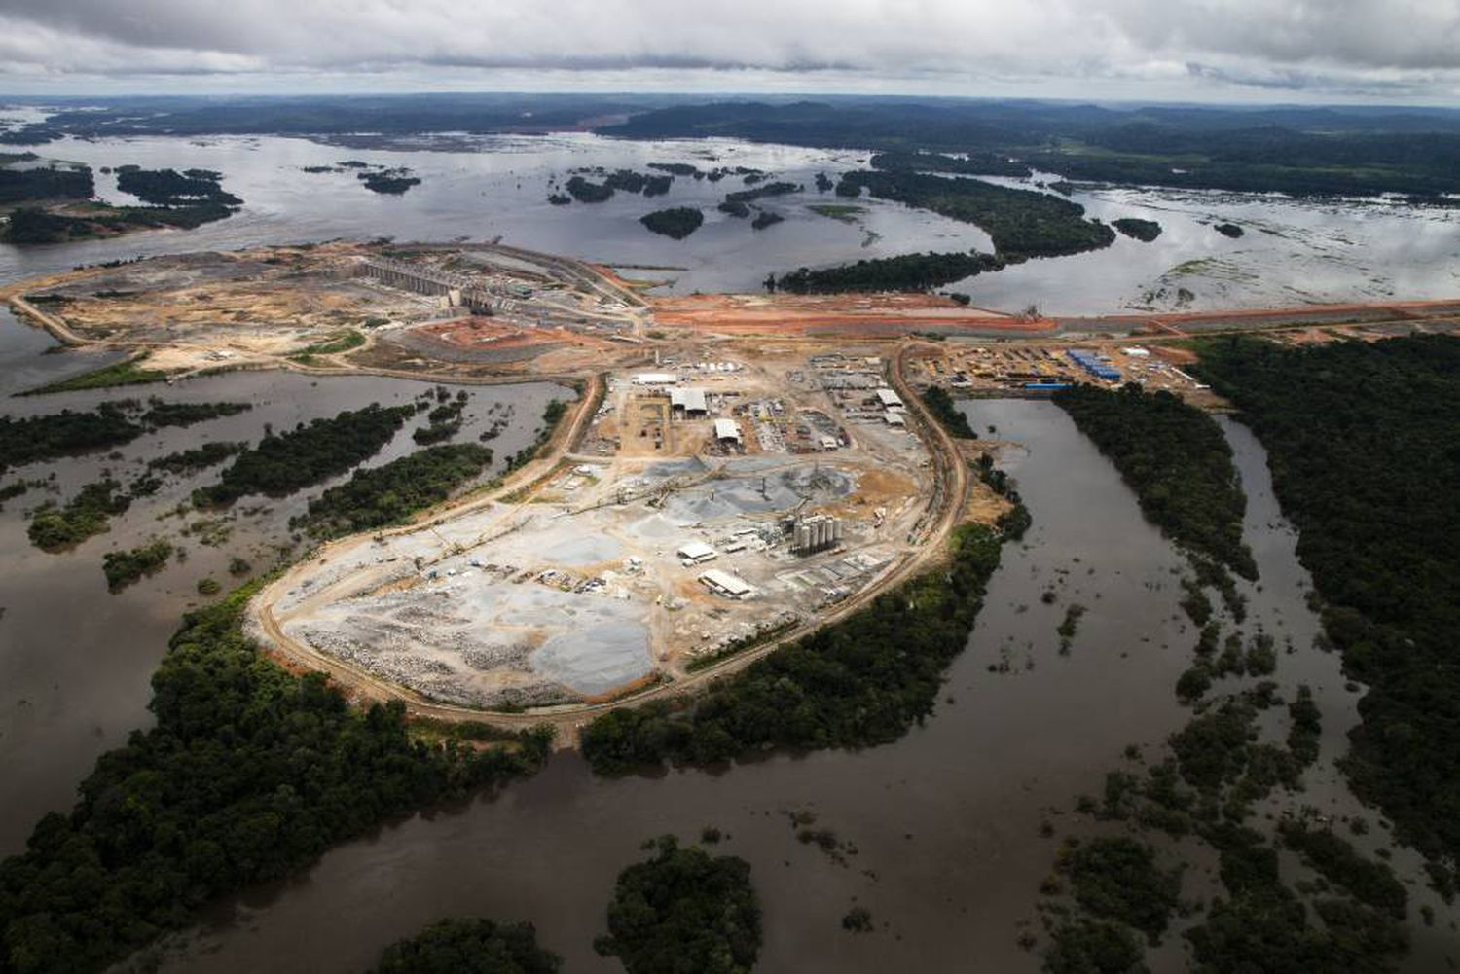
A barragem de Pimental, que pode ter risco de dano estrutural caso a vazão se torne muito baixa, desfigurou a paisagem da Amazônia no Médio Xingu
(Foto: André Villas-Bôas | ISA)

IHU On-Line – O que deveria ter sido feito para evitar que isso ocorresse?

André Oliveira Sawakuchi – Pela leitura do documento, a barragem Pimental teria que ter estrutura para operar com níveis de água mais baixos, se necessário. Porém, operar com níveis mais baixos talvez levaria à redução da potência instalada na casa de força principal. Na sua concepção, o projeto não parece ter considerado os riscos ambientais e sociais sob cenários de secas mais severas. Isto inclui, por exemplo, as condições de navegação e conservação dos ecossistemas aquáticos e de alagamento na Volta Grande (Trecho de Vazão Reduzida). Uma interpretação é que o projeto se concentrou nos impactos ambientais dos reservatórios, ou seja, problemas causados por alagamento. Porém, os impactos associados à transposição do rio Xingu podem ser igualmente severos.

IHU On-Line – Quais os impactos no ecossistema local dessa manobra de reduzir a vazão no reservatório intermediário, o artificial, para compensar a redução do volume de águas causado pela baixa no reservatório do Xingu?

André Oliveira Sawakuchi – Um dos riscos apontados é a piora da qualidade da água no reservatório intermediário. Caso ocorra água de baixa qualidade, esta água poderá impactar o rio Xingu a jusante da barragem de Belo Monte. Isto inclui, por exemplo, o Tabuleiro do Embaubal, unidade de conservação superimportante para ecossistemas aquáticos e de alagamento do baixo Xingu.

Por outro lado, destinar maior vazão para melhorar a qualidade da água do reservatório intermediário pode gerar piora da qualidade da água no reservatório Xingu e na Volta Grande. Ou seja, não parece haver água suficiente para conservar os ecossistemas e gerar a quantidade de energia almejada pelo projeto inicial.
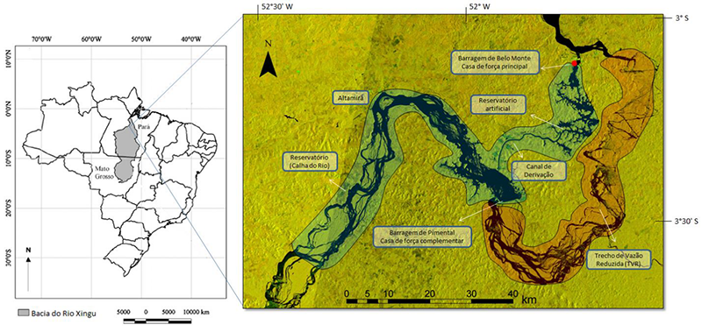
Bacia do Xingu / Imagem de radar – Jan/2016/ (Imagem: Juan Doblas | ISA)
IHU On-Line – Caso essa manobra não seja feita, que danos podem ocorrer na estrutura da hidroelétrica? E esses danos podem impactar, ainda mais, o ecossistema local?

André Oliveira Sawakuchi – O risco descrito é a possibilidade de erosão de parte da barragem Pimental por ondas. Porém, não tenho informações para avaliar a intensidade do dano causado em termos das ondas que poderiam ocorrer sob este cenário com nível d'água abaixo do que foi estabelecido em projeto. O impacto mais imediato nos ecossistemas me parece estar relacionado à piora da qualidade da água, além da redução da vazão para a Volta Grande, tal como prevista no Hidrograma de Consenso. Não vejo a possível erosão gradual e local da barragem como principal problema para os ecossistemas.
IHU On-Line – De modo geral, desde as primeiras movimentações, projetos e instalação dos canteiros de obras, como avalia o processo de construção de Belo Monte?

André Oliveira Sawakuchi – A minha impressão é de observador que realiza pesquisa científica no rio Xingu desde 2010, na área entre a foz do rio Iriri e a foz do Xingu no Amazonas. Portanto, acompanhei as mudanças do rio Xingu causadas pela construção da Usina Hidroelétrica de Belo Monte. Em geral, presenciei fortíssima degradação ambiental de uma paisagem e de um ecossistema único no mundo, a Volta Grande do Xingu, desestruturação social da comunidade ribeirinha que vivia na área do reservatório Xingu e as grandes incertezas que atualmente cercam o futuro das comunidades ribeirinhas e indígenas e dos ecossistemas da Volta Grande no Trecho de Vazão Reduzida (TVR). Na minha balança, os custos superam fortemente os benefícios.

IHU On-Line – Como se dá o ciclo da vazão do Rio Xingu? Períodos de longas estiagens e baixas no nível do Rio são normais? Ocorrem com que frequência e por quê?

André Oliveira Sawakuchi – A água do Xingu vem da Monção Sulamericana, que concentra as chuvas no verão e faz com que a vazão do Xingu varie mais de vinte vezes entre os meses de março-abril (maiores vazões) e setembro-outubro (menores vazões). A variação sazonal e interanual da vazão do Xingu depende de diversos fatores, com destaque para a extensão e densidade arbórea da floresta amazônica (mais floresta, mais água) e para as condições de temperatura do oceano Atlântico (fonte primária da umidade que vem para o continente).

IHU On-Line – Em alguma medida, o projeto de Belo Monte pode ter impactado nesses ciclos na região? Como?

André Oliveira Sawakuchi – Não acredito que a barragem afete o clima regional. O maior risco para o clima e disponibilidade de água na bacia do Xingu é o desmatamento e as mudanças no clima global. A água de Belo Monte depende fortemente da preservação da Floresta Amazônica, incluindo as florestas no Alto Xingu, zona onde os tributários do Xingu captam mais água superficial. Desmatamento na bacia e projeções baseadas em cenários de mudança climática global convergem para intensificação da sazonalidade e secas mais severas na bacia do Xingu. Por isto, o cenário atual e seus riscos podem ser recorrentes nos anos futuros.
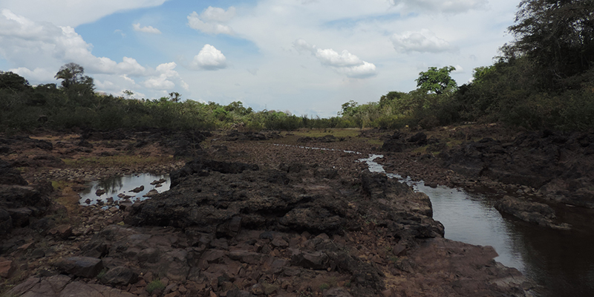
Seca na Volta Grande do Xingu, em 2016 (Foto: Cristiane Costa | Amazônia Real)
IHU On-Line – Além de Belo Monte e todos os seus desdobramentos, que outras ações humanas tem incidido sobre os ecossistemas que circundam o Xingu? E como o Rio, propriamente dito, tem reagindo a tais ações?

André Oliveira Sawakuchi – Há o impacto histórico (últimas décadas) do desmatamento na bacia, que afeta a disponibilidade de água, possível contaminação associada a agricultura no Alto Xingu e garimpos. Mas, me parece que o rio no trecho que conheço (entre o Iriri e o Amazonas) estava bem conservado antes de Belo Monte, que representa um impacto severo e agudo.
IHU On-Line – Como a crise climática tem incidido sobre as secas na região e sobre a vazão do Xingu? E como o senhor projeta esse impacto nos próximos anos?

André Oliveira Sawakuchi – As projeções climáticas convergem para intensificação das secas (estação seca mais longa e/ou estação chuvosa com menos chuva) na bacia do Xingu. Um estudo específico sobre a vazão futura do Xingu na área de Belo Monte foi finalizado recentemente pelo Geólogo Marcelo Pereira Garcia de Camargo, no âmbito da sua dissertação de mestrado defendida no Instituto de Geociências da USP. Este estudo projeta redução de aproximadamente 30% (em relação às vazões históricas) da vazão do Xingu na área de Belo Monte nos próximos 30 anos. Assim, os conflitos pela água para produzir energia, conservar ecossistemas e sustentar as populações tradicionais do Xingu podem se intensificar.
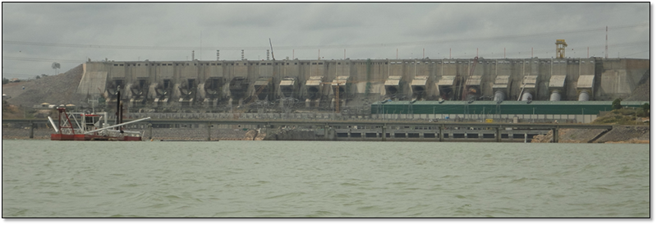
Vista de Usina de Belo Monte (Foto: Andre Oliveira Sawakuchi)
IHU On-Line – De que forma, diante do atual cenário, é possível minimizar os efeitos de Belo Monte sobre o Xingu e as populações locais?

André Oliveira Sawakuchi – Destinar mais água para o Xingu e menos água para a produção de energia.

IHU On-Line – O que o projeto de desenvolvimentismo brasileiro, do qual Belo Monte se tornou ícone, revela para o senhor?

André Oliveira Sawakuchi – Falta de consideração ambiental e social na concepção do projeto. Me parece que a filosofia do projeto foi estar ciente dos impactos, gerá-los e atuar na mitigação.
IHU On-Line – Quais os desafios para frear a degradação ao longo do Xingu e do Tapajós, bem como proteger a população que depende da vida desses rios para sua subsistência?

André Oliveira Sawakuchi – Reduzir a participação da energia hidrelétrica na matriz energética nacional, que seria uma decisão de macroescala do planejamento energético. Tanto o Xingu quanto o Tapajós estão na área (leste da Amazônia) cujas projeções climáticas apontam menor disponibilidade futura de água. Portanto, além dos impactos e custos sociais e ambientais, há vulnerabilidade e insegurança para produção de energia. Baixa emissão de carbono, que tem sido apontada como uma vantagem ambiental da energia hidrelétrica, também é algo questionável para hidrelétricas em rios tropicais, como os da Amazônia. Algumas hidrelétricas podem ter emissões comparáveis às emissões termoelétricas.

IHU On-Line – Deseja acrescentar algo?

André Oliveira Sawakuchi – A população brasileira deve ser informada e estar ciente dos custos sociais e ambientais da energia elétrica produzida por Belo Monte.

Leia mais
- Belo Monte: drama e tragédia
- Após fim do comitê que cuidava de ações socioambientais de Belo Monte, futuro na região é incerto
- A Veneza de Belo Monte
- Belo Monte: o símbolo da relação inescrupulosa entre o governo federal e as empreiteiras. Entrevista especial com Felício Pontes Jr.
- Seca diminui nível do Rio Xingu na região da usina de Belo Monte
- Barragem de Belo Monte agravou seca na Volta Grande do Xingu, no Pará
- Belo Monte e Belo Sun. O desenvolvimentismo triunfalista e violento que afunda a região amazônica em degradações. Entrevista especial com Elielson Silva
- Especialista aponta que secas na Amazônia poderão ser mais longas e frequentes no futuro
- Belo Monte, um legado de violações
- Usina de Belo Monte põe em risco peixes raros do Rio Xingu
- Belo Monte pode deixar comunidades, animais e plantas do Xingu sem água para sobreviver
- Belo Monte coloca biodiversidade do Xingu em risco
- Belo Monte dez anos depois e a contínua precarização dos modos de vida. Entrevista especial com Sadi Machado
- Amazônia Resiste: Depois de Belo Monte
- Um caminho sem retorno: o trauma de Belo Monte
- Desmatamento dispara no Xingu, um dos últimos 'escudos' da Amazônia
- Ao menos 13 milhões de árvores foram derrubadas ilegalmente no Xingu em dois meses
- Área desmatada este ano em áreas protegidas na Bacia do Rio Xingu equivale a 100 mil hectares de floresta
- Os novos números de desmatamento confirmam o “efeito Bolsonaro”, apesar das negações

http://www.ihu.unisinos.br/594597-projeto-de-belo-monte-ignora-ciclos-de-estiagens-poe-em-risco-a-hidreletrica-e-aumenta-danos-sociais-e-ambientais-entrevista-especial-com-andre-sawakuchi

